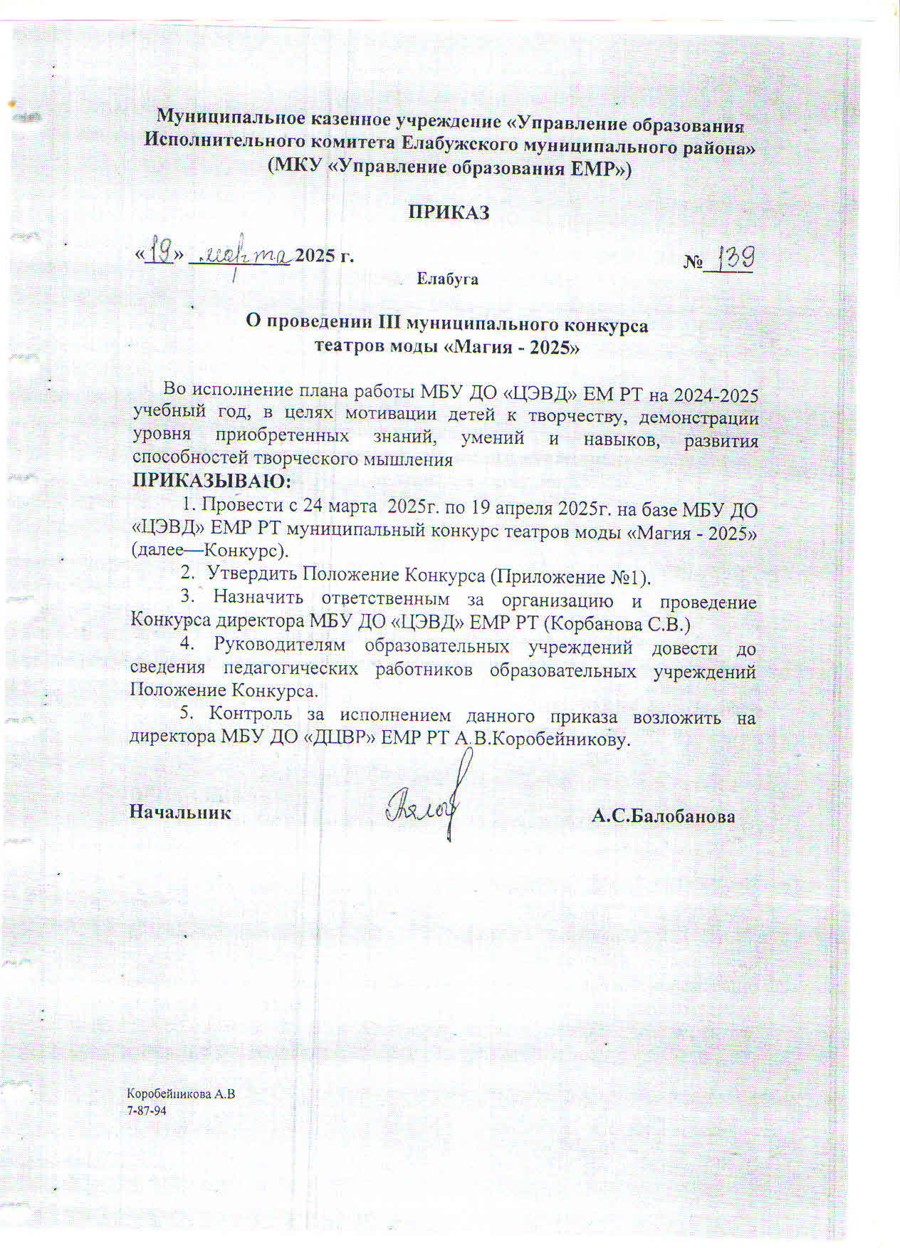

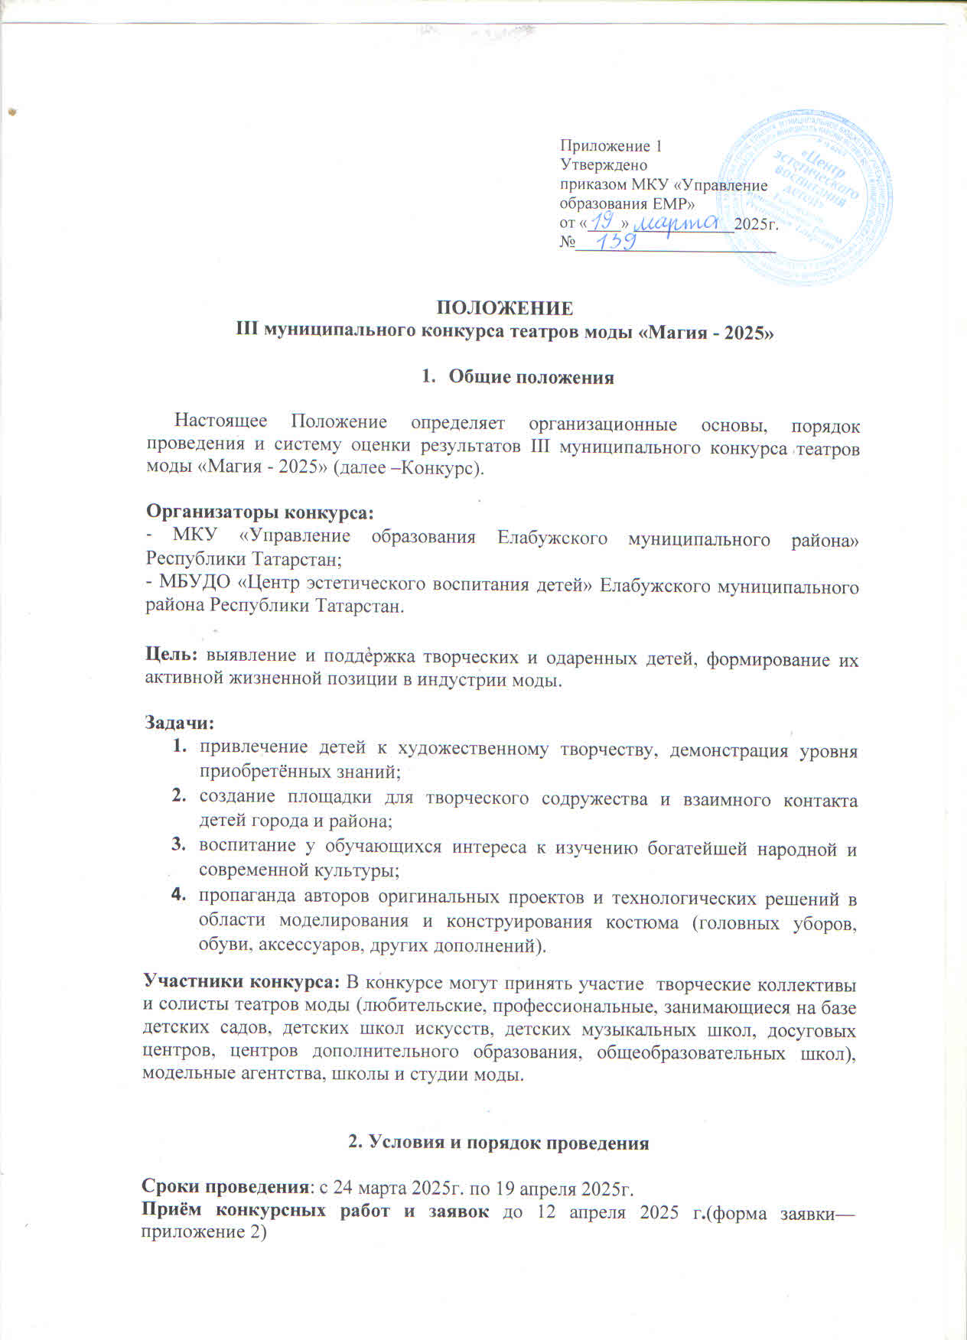

Конкурс проходит: 19.04.2025г. с 10.00 начинается просмотр показов по ниже объявленным номинациям.
Итоги: Результаты Конкурса и награждение будут после совещания жюри в этот же день. Победители и призёры награждаются дипломами. Все остальные участники получают свидетельства об участии.
Место проведения: МБУДО «Центр эстетического воспитания детей» г. Елабуга, ул. Марджани, д. 26а;
Контакты организаторов телефоны:
Телефон МБУ ДО «ЦЭВД» г. Елабуга: 885557 (9-49-88)
Электронная почта:centr_2012@list.ru
Электронный адрес в контакте: https://vk.com/centr_2012
Директор – Корбанова Светлана Владимировна: 8-951-067-02-70
Методист—Шебухова Валентина Николаевна: 8-917-253-93-08
Организатор – Гумарова Сирина Захировна: 8-927-672-53-54

3. Конкурсные номинации и возрастные категории

Возрастные категории:

- 5-7 лет;
- 7-10 лет;
- 11-14 лет;
- 15-17 лет;
- Смешанный состав с 7 до 17лет.

Номинации Конкурса:
1. «Прет-а-порте» - повседневный, коктейльный, вечерний стили, одежда для города и т.д.
2. «Этно»–коллекция» - этнические и национальные образы в современном прочтении.
3. «Коллекция будущего» - новые задумки «Ноу-хау».
4. «Шоу-коллекция» - сочетание дефиле, хореографии, актерского мастерства и дополнительных эффектов.
5. «Рукодельный театр» предоставляемые коллекции разработаны и пошиты учащимися.
6. «Молодые модельеры» - молодые художники-модельеры, дизайнеры одежды представляют свои авторские работы. Количество предоставляемых костюмов 1 и более единиц. Музыкальное сопровождение и дефиле обязательно, постановка номера и театрализация не обязательна.
Критерии оценок:
- соответствие заявленной теме, эстетическая ценность;
- дизайн костюмов, сложность выполнения работы, аккуратность;
- постановка: целостность композиции, оригинальность, режиссерское решение;
- исполнение: техника участников, артистичность и пластичность исполнения номера;
- соответствие образа возрасту моделей;
- целостность и завершенность образа.
Технические требования:
Театры моды представляют авторские коллекции костюмов в форме мини-спектакля или постановки дефиле на подиуме.
Конкурсные выступления организуются по графику, согласно сценарию.
Конкурсной работой считается выступление коллектива от трех человек (длительность номера до 3мин.30 сек.), в виде завершенного действия или спектакля.
Музыкальное сопровождение, подписанное (название учреждения и коллектива) присылайте вместе с заявкой и все материалы, которые вы не смогли приложить в регистрационную форму, вы можете отправить в МБУ ДО «ЦЭВД» ЕМР РТ на официальный адрес centr_2012@list.ru

Приложение 2
Форма заявки

Название коллектива | Количество человек в коллективе | Образовательная организация | ФИО участников | ФИО педагога | Название конкурсной коллекции | Продолжительность показа коллекции | Электронный адрес

